Національний авіаційний університет

Факультет кібербезпеки, комп’ютерної та програмної інженерії

**ЗВІТ**

**по лабораторній роботі No 5**

**Чисельне інтегрування**

Дисципліна: «Обчислювальні методи»

Кафедра: прикладної математики

ОС: бакалавр

Спеціальність: 113 «Прикладна математика»

ОПП: «Прикладне програмне забезпечення»

Виконав: здобувач вищої освіти 3 курсу. 351 групи

Архіпов Олексій Тімурович

Перевірив: Віталій Богданович Василик

Київ 2022

**Тема:** Чисельне інтегрування.

**Мета роботи:** Опанувати метод чисельного інтегрування.

**Завдання:**

1. Запрограмувати квадратурну формулу Сімпсона. Вхідні параметри: відрізок [a ; b], підінтегральна функція f(x), кількість точок квадратурної формули. Вихідні параметри: значення інтегралу, крок (h).

2. Запрограмувати квадратурну формулу Сімпсона з автоматичним контролем точності за принципом Рунге. Вхідні параметри: відрізок [a ; b],

підінтегральна функція f(x), точність (ε). Вихідні параметри: значення інтегралу, крок (h).

**Порядок обчислень**

Задача чисельного інтегрування полягає в обчисленні визначеного інтеграла

$$I=\int_{a}^{b}{f\left(x\right)dx}$$

у випадках, коли аналітичне обчислення неможливе або дуже складне. Методи чисельного обчислення інтеграла засновані на тому, що в якості наближеного значення інтеграла береться значення інтеграла від інтерполюючої для f(x) функції, побудованої по точках розбиття відрізка [a,b].

**Метод Сімпсона**

Відрізок [a,b] розбивається на n частин з кроком $h= \frac{b-a}{n}$, при цьому точки розбиття $x_{i}$ визначаються за формулою $x_{i}$ = a + i × h, i = 0,n, тобто $x_{0}$ = a,

$x_{n}$ = b.

Формула Сімпсона в загальному випадку має вигляд

136

**Правило Рунґе**

У кожній конкретній задачі необхідно визначити число точок поділу n, необхідне обчислення інтеграла з необхідною точністю ε.

Для визначення n зручно наступне правило Рунґе. Нехай ε – задана точність обчислення інтеграла, тоді крок h має задовольняти умову $h= \sqrt[4]{ε}$.

За цим значенням h із співвідношення $h= \frac{b-a}{n}$ визначається n. При цьому для методу Сімпсона як n береться найближче парне ціле число, що перевищує $\frac{b-a}{h}$.

Використовуючи правило Рунґе, можна побудувати процедуру наближеного обчислення інтеграла із заданою точністю ε. Потрібно, почавши обчислення з деякого значення кроку h, послідовно зменшувати це значення вдвічі, щоразу обчислюючи наближене значення $I_{h_{i}}$. Обчислення припиняються тоді, коли результати двох наступних обчислень відрізнятимуться менше, ніж ε.

**Код програми**

using System;

using System.Collections.Generic;

using System.ComponentModel;

using System.Data;

using System.Drawing;

using System.Linq;

using System.Text;

using System.Threading.Tasks;

using System.Windows.Forms;

using static System.Net.Mime.MediaTypeNames;

using static System.Windows.Forms.VisualStyles.VisualStyleElement;

namespace lab3._5

{

public partial class Form1 : Form

{

public Form1()

{

InitializeComponent();

}

string s;

double a, b, n, e;

private void btnRunge_Click(object sender, EventArgs e)

{

Runge();

}

private void btnSimpsona_Click(object sender, EventArgs e)

{

Simpsona();

}

void InitExpr()

{

s = tbExp.Text;

a = Convert.ToDouble(tbA.Text);

b = Convert.ToDouble(tbB.Text);

n = Convert.ToDouble(tbN.Text);

e = Convert.ToDouble(tbE.Text);

}

void Simpsona()

{

InitExpr();

listBox1.Items.Clear();

int n1 = Convert.ToInt32(n);

double h = (b - a) / n;

double[] X = new double[n1];

double[] Y = new double[n1];

MathExpression f = new MathExpression(s);

X[0] = a;

Y[0] = f.Calculate(X[0]);

for (int i = 1; i < n1; i++)

{

X[i] = X[i - 1] + h;

Y[i] = f.Calculate(X[i]);

}

double S1 = Y[0] + Y[n1 - 1];

double S2 = 0;

double S3 = 0;

for (int i = 1; i < n1 - 1; i++)

{

if (i % 2 != 0) S2 += Y[i];

else S3 += Y[i];

}

double S = h / 3 * (S1 + 4 * S2 + 2 * S3);

listBox1.Items.Add("h = " + h.ToString() + " I(f) = " + Math.Round(S, 4).ToString());

}

void Runge()

{

InitExpr();

int z = Convert.ToInt32(numZeroesAfterPoint(e));

listBox1.Items.Clear();

List<double> S_all = new List<double>();

double h1 = Math.Pow(e, 1 / 4);

int n1 = 0;

//if (n1 % 2 != 0) n1++;

double h = 0;

for (int j = 0; j < 200000; j++)

{

if(j == 0)

{

n1 = (int)((b - a) / h1);

if (n1 % 2 != 0) n1++;

h = (b - a) / n1;

}

double[] X = new double[n1];

double[] Y = new double[n1];

MathExpression f = new MathExpression(s);

X[0] = a;

Y[0] = f.Calculate(X[0]);

for (int i = 1; i < n1; i++)

{

X[i] = X[i - 1] + h;

Y[i] = f.Calculate(X[i]);

}

double S1 = Y[0] + Y[n1 - 1];

double S2 = 0;

double S3 = 0;

for (int i = 1; i < n1 - 1; i++)

{

if (i % 2 != 0) S2 += Y[i];

else S3 += Y[i];

}

double S = h / 3 * (S1 + 4 * S2 + 2 * S3);

S_all.Add(S);

if (j >= 1)

{

if (Math.Abs(S_all[j-1] - S_all[j]) / 15 <= e)

{

listBox1.Items.Add("h = " + h.ToString());

listBox1.Items.Add("I(f) = " + Math.Round(S_all[j - 1], z).ToString());

break;

}

else h = h / 2;

}

else h = h / 2; n1 = n1 * 2;

}

}

double numZeroesAfterPoint(double x)

{ // функція повертає кількість нулів, перед тим як ідуть числа

if ((x % 1) == 0)

{

return 0;

}

else

{

return -1 - Math.Floor(Math.Log10(x % 1));

}

}

}

}

**Результати тестування**

Результат роботи програми за методом Сімпсона.

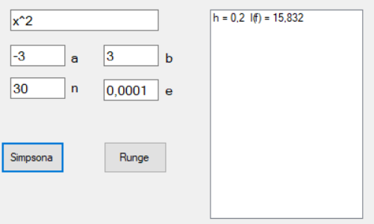

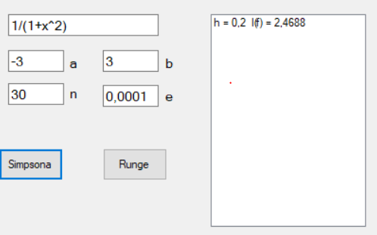

Результат роботи програми за методом Сімпсона з автоматичним контролем точності за принципом Рунге.

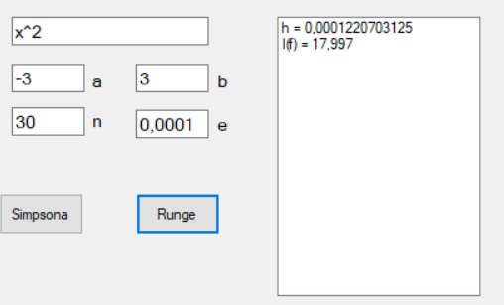

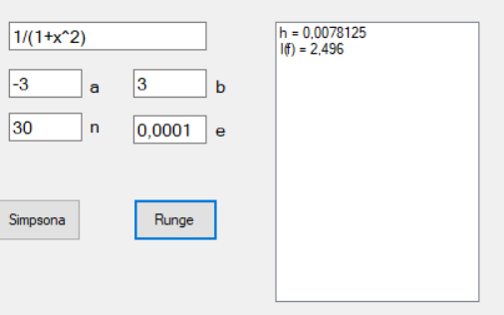

**Висновки**

1. Я опанував метод чисельного інтегрування.
2. Реалізував квадратурну формулу Сімпсона.
3. Реалізував квадратурну формулу Сімпсона з автоматичним контролем точності за принципом Рунге.